ملخص أيقونات برنامج معالج النصوص ورد2007_2
الصفحة الرئيسية
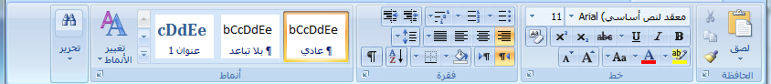
لصق محتويات الحافظةقص التحديد ووضعه في الحافظة نسخ التحديد ووضعه في الحافظة
نسخ التنسيق من أحد المواضع وتطبيقه على موضغ آخر
الخــط
تغيير نمط الخط تغييير حجم الخط تغيير النص المحدد ليصبح مائلاً
تغميق النص المحدد تسطير النص المحدد رسم خط عبر النص المحدد
إنشاء أحرف صغيره أسفل الخط للنص إنشاء أحرف صغيره أعلى الخط الأساسي للنص
مسح التنسيق من التحديد بالكامل وترك النص العادي فقط
جعل النص يبدوا كأنما تم تعليمه بقلم للتمييز تغيير لون الخط
تغيير نمط الكتابة من الأحرف الكبيرة للصغيرة والعكس زيادة حجم الخط انقاص حجم الخط
فقرة
بدء قائمة تعداد نقطية بدء قائمة عددية بدء قائمة متعددة المستويات
انقاص مستوى المسافة البادئة في الفقرة زيادة مستوى المسافة البادئة في الفقرة
محاذاة النص جهة اليمين توسيط النص محاذاة النص جهة اليسار
ضبط النص ناحية الشمال واليمين تعيين اتجاه عرض النص من اليمين لليسار تعيين اتجاه عرض النص من اليسار لليمين
تغيير التباعد بين أسطر النص تلوين الخلفية وراء النص أو الفقرة المححدين
تخصيص حدود النص أو الخلايا المحددة
ترتيب النص المحدد حسب الأحرف الأبجدية أو فرزالبيانات الرقمية
إظهار علامات الفقرات أو إية رموز تنسيق أخرى مخفية
أنمــــاط
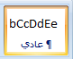 تنسيق العناوين أو الاقتباسات والنصوص الأخرى باستخدام معرض الأنماط
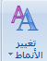 تغيير مجموعة الانماط والألوان والخطوط المستخدمة في المستند

تحريـــر
العثور على نص في المستند استبدال نص في المستند تحديد نص أو كائنات في المستند
قائمة ادراج
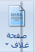 إدراج صفحة غلاف كاملة التنسيق 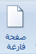 إدراج صفحة جديدة فارغة عند موضع المؤشر
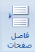 إدراج فاصل الصفحات .. بدء الصفحة التالية من الموضوع الحالي 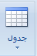 إدراج جدول الرسومات التوضيحية
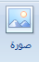 ادراج صورة من ملف 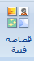إدراج قصاصة فنية في المستند بما في ذلك الرسوم / دوائر ، أسهم ....
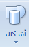إدراج أشكال معدة مسبقاً – مستطيلات – دوائر – أسهم إدراج رسوم ( Smart art) لتمثيل المعلومات بشكل مرئي
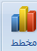إدراج مخطط بغرض ثمثيل البيانات والمقارنة بينهما
الارتباطات
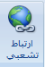إنشاء ارتباط تشعبي الى صفحة ويب أو صورة أو عنوان بريد الكتروني أو برنامج
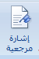 إنشاء إشارة مرجعية لتعيين اسم لنقطة محددة من الملف
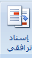 الإشارة إلى عناصر مثل العناوين والرسوم التوضيحية والجدوال
رأس وتذذييل
 تحرير رأس المستند والذي يظهر على أعلى كل صفحة مطبوعة
 تحرير تذبيل المستند والذي يظهر على أسفل كل صفحة مطبوعة 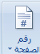 إدراج أرقام الصفحات في المستند
نـــــص
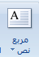 إدراج مربعات نصية مسبقة التنسيق 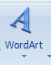 إدراج نص مزخرف في المستند
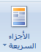 إدراج أجزاء المحتوى القابلة لإعادة الاستخدام – الحقول أو خصائص المستند كالكتاب أو العنوان
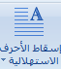 بدء الفقرات بأحرف كبيرة اادراج كائن أو نص من ملف آخر
إدراج سطر التوقيع لتحديد المسئول عن التوقيع إدراج التاريخ و الوقت الحاليين في المستند
رمــوز
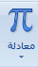 إدراج معادلات رياضية عامة أو إنشاء معادلات خاصة باستخدام مكتبة رموز رياضية
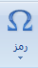 إدراج رموز غير موجوده على لوحة المفاتيح , مثل رموز حقوق النشر ورموز العلامات التجارية وعلامات الفقرات
تخطيط الصفحة
سمــات
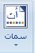 تغيير التصميم العام باكمله بما في ذلك الخطوط والألوان والتأثيرات تغيير ألوان السمة الحالية
تغيير خطوط السمة الحالية تغيير تأثيرات السمة الحالية
إعداد الصفحة
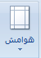 تحديد حجم الهامش للمستند بالكامل , أو للمقطع الحالي  تبديل تخطيط الصفحات ليكون إما عموديا أو فقريا
 اختيار حجم الورق للمقطع الحالي  انقسام النص بين عمودين أو أكثر
إضافة فواصل نص أو مقاطع أو أعمدة إلى المستند بضعة أرقام الخطوط في الهامش بجانب كل خط من خطوط المستند
تشغيل الواصلة والتي تسمح لبرنامج الكتابة وورد ، بفصل الخطوط بين مقاطع الكلمات ، وتستخدم الواصلة في الكتب والمجلات للحصول على طريقة
خلفية الصفحة
إدراج نص مظلل خلف محتوى الصفحة يشير غالبا الى ضرورة معاملة المستند بصورة خاصة مثل كون المستند سرياً أو هاما ً
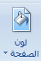اختيار لون الصفحة 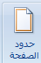 إضافة حد حول الصفحة أو تغييره
الفقرة
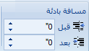 وضع مسافة بادئة قبل أو بعد النص المحدد 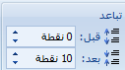تغيير التباعد بين الفقرات بواسطة إضافة مسافة أعلى أو أسفل الفقرات المحددة
ترتيب
 تغيير موضع الكائن المحدد على الصفحة
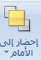 وضع الكائن المحدد أمام كافة الكائنات الأخرى حتى يظهر بالكامل ولايختفي أي جزء منه خلف أي كائن آخر
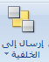 إرسال الكائن المحدد مستوى واحد للخلف 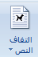 تغيير طريقة التفاف النص حول الكائن المحدد
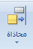 محاذاة حواف عدة كائنات محددة سوياً كما يمكن توسيط تلك الحروف أو توزيعها بالتساوي حول الصفحة
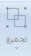 تجميع الكائنات معاً كي يمكن معاملتها ككائن واحد 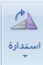 استدارة الكائن المحدد أو انعكااسه
مراجع
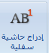 إضافة حاشية سفلية الى المستند ، حيث يتم إعادة ترقيم الحواشي السفلية بصورة تلقائية عند تحريك النص في المستند
إضافة تعليق ختامي للمستند الانتقال الى الحاشية التالية في المستند
تحرير المستند لإظهار مواضع الحواشي السفلية والتعليقات الختامية
مراجعة
تدقيق
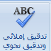 تستخدم في تصحيح الأخطاء الإملائية والنحوية الموجودة في النص
 فتح جزء المهام أبحاث للبحث خلال مواد المراجع مثل القواميس والموسوعات وخدمات الترجمة
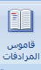 اقتراح كلمات أخرى ذات معنى مماثل للكلمات المحددة 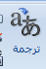ترجمة النص المحدد الى لغة أخرى
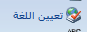 تعيين اللغة المستخدمة في التدقيق الإملائي والنحوي للنص المحدد
البحث عن عدد الكلمات والأحرف والفقرات والسطور في المستند ـ يمكنك ايضاً العثور على عدد الكلمات في شريط المعلومات تعيقات
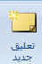إضافة تعليق جديد حول التحديد 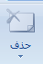 حذف كافة التعليقات الموجودة في المستند أو التعليقات الظاهرة فقط على الشاشة
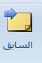Ϊالانتقال الى التعليق السابق 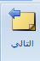 الانتقال الى التعليق التالي في المستند
تعقب
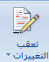 تعقب كل التغييرات التي تمت على المستند بما في ذلك عمليات الإدراج والحذف وتغيرات التنسيق
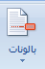 اختيار كيفية اظهار المراجعات على المستند ، يمكنك إظهار المراجعات كبالونات في هوامش المستند نفسه
يقوم العرض النهائي باظهار المستند متضمنا كافية التغييرات المقترحه ، إما العرض الصلي فيقوم باظهار المستند قبل اجراء أي تغييرات
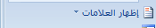اختيار نوع العلامات المراد عرضها في البرنامج ، يمكنك اخفاء أو إظهار التعليقات الإدراجات المحذوفات ، وتغيير التنسيق .
إظهار المراجعات في إطار مستقل ·
تغيرات
 قبول التغيير الحالي والإنتقالي الى التغيير التالي المقترح  رفض التغيير الحالي والإنتقالي الى التغيير التالي النقترح
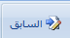 الانتقال الى المراجعة السابقة في المستند حتى يمكن قبول المراجعة أو رفضها
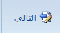 الانتقال الى المراجعة التالية في المستند حتى يمكن قبول المراجعة أو رفضها
مقارنة
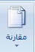 مقارنة عدة إصدارات من مستند ودمجها
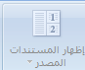 إظهار المستند المصدر ، تتمكن من عرض المستند الأصلي أو المستند الذي تمت مراجعته أو كلاهما ·
حماية
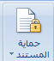 تقيد كيفية قيام الأشخاص بالوصول الى المستند
عرض
طرق عرض المستندات
 عرض المستند كما سيظهر في الصفحة المطبوعة
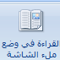 عرض المستند في طريقة القراءة في وضع ملء الشاشة لتكبير المساحة المتوفرة للقراءة أو التعليق على المستند
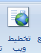عرض المستند كما سيظهر كصفحة ويب 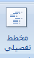 عرض المستند كمخطط تفصيلي وإظهارات أدوات المخطط التفصيلي
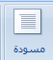 عرض المستند كمسودة لتحرير النص سريعاً
إظهار / إخفاء ·
Ϊاظهار المسطرة لمعرفة الحدود للنص تشغيل خطوط الشبكة التي يمكنك محاذاة الكائنات اليها في المستند
فتح شريط الرسائل لإكمال أي إجراءات مطلوبة على المستند
فتح خريطة المستند التي تسمح لك بالتنقل خلال طريقة عرض هيكيلية لمستند
 فتح جزء الصور المصغرة الذي يمكن استخدامه للتنقل في مستند كبير بين صور

تكبير / تصغـــــر
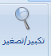 .فتح مربع الحوار تكبير / تصغير ..لتحديد مستوى التكبير / التصغير للمستند 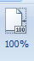 تكبير / تصغير المستند
تكبير / تصغير المستند 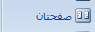 تكبير / تصغير المستند كي يتم احتواء صفحتين في الاطار
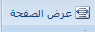 تكبير / تصغير المستند كي يتوافق عرض الصفحة مع عرض الإطار
عمل إطار
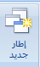 .فتح إطار جديد يحتوي على طريقة عرض المستند الأصلي  ترتيب كافة إطارات البرنامج جنبا الى جنب
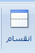 تقسيم الاطار الحالي الي جزئين كي يمكنك عرض مقاطع مختلفة من المستند في نفس الوقت
عرض مستندين جنبا الى جنب كي يمكنك المقارنة بين محتوياتهما
 مزامنة تمرير مستندين كي يتم تمريرها معاً
إعادة تشغيل موضع الإطار للمستندات التي تتم المقارنة بينهما ·بينهما جنبا الى جنب
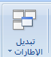 التبديل الى إطار آخر مفتوح حاليا ً 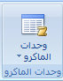 تسجيل وحدات ماكروا او الوصول الى خيارات الماكرو الخرى

